Latvijas 68. matemātikas olimpiādes 2. posma uzdevumi un atrisinājumi
5.-12. klase

5. klase

5.1. Parādi divus dažādus piemērus, kādi naturāli skaitļi var būt ierakstīti vietā, lai ir patiesa vienādība
$$\frac{1}{}+\frac{1}{}+\frac{1}{}=1$$
Piezīme. Piemēri, kas atšķiras tikai ar saskaitāmo secību, nav dažādi.
Atrisinājums. Der jebkuri divi no variantiem:

$$\frac{1}{3}+\frac{1}{3}+\frac{1}{3}=1;$$
$$\frac{1}{2}+\frac{1}{4}+\frac{1}{4}=\frac{2}{4}+\frac{1}{4}+\frac{1}{4}=1;$$
$$\frac{1}{2}+\frac{1}{3}+\frac{1}{6}=\frac{3}{6}+\frac{2}{6}+\frac{1}{6}=1$$

5.2. Tautas deju kolektīvā ir 18 dejotāji, jaunākajam no tiem ir 11 gadi, bet vecākajam – 15 gadi.
a) Vai noteikti šajā kolektīvā ir dejotājs, kuram ir 13 gadi?
b) Vai varētu gadīties, ka šajā kolektīvā ir tikai četru dažādu vecumu dejotāji?
c) Vai noteikti šajā kolektīvā ir vismaz pieci dejotāji, kam ir vienāds gadu skaits?
d) Vai noteikti šajā kolektīvā ir vismaz četri dejotāji, kam ir vienāds gadu skaits?
Atrisinājums
a) Nē, piemēram, varētu gadīties, ka vienam dejotājam ir 11 gadi, bet pārējiem 17 dejotājiem – 15 gadi.
b) Jā, piemēram, varētu gadīties, ka 1 dejotājam ir 11 gadi, 1 dejotājam – 12 gadi, 1 dejotājam – 13 gadi un 15 dejotājiem – 15 gadi.
c) Nē, piemēram, varētu gadīties, ka 4 dejotājiem ir 11 gadi, 4 dejotājiem – 12 gadi, 4 dejotājiem – 13 gadi, 3 dejotājiem – 14 gadi un 3 dejotājiem – 15 gadi.
d) Jā, noteikti. Sadalīsim dejotājus grupās atbilstoši to gadu skaitam: {11}; {12}; {13}; {14}; {15}. Ja katrā grupā būtu ne vairāk kā 3 dejotāji, tad pavisam kopā kolektīvā būtu ne vairāk kā $3∙5=15$ dejotāji, bet tā ir pretruna ar doto, ka kolektīvā ir 18 dejotāji. Tātad kolektīvā ir vismaz četri dejotāji, kam ir vienāds gadu skaits. (Izmantots Dirihlē princips.)
5.3. Sadali 1. att. doto figūru 8 vienādās daļās, tā, lai dalījuma līnijas ietu pa rūtiņu malām!
Piezīme. Daļas var būt pagrieztas vai apmestas otrādi attiecībā viena pret otru. Divas figūras sauc par vienādām, ja tās var uzlikt vienu uz otras tā, ka abas figūras pilnīgi sakrīt.
1. att.
Atrisinājums. Der jebkurš no 2. att. dotajiem sadalījumiem.
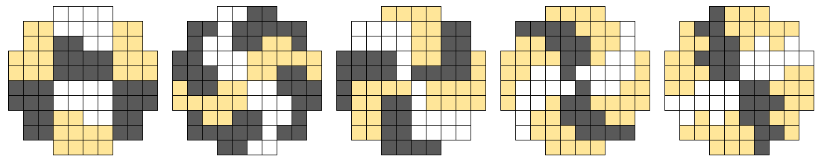
2. att.
5.4. Parādi vienu piemēru, kādi naturāli skaitļi var būt ierakstīti burtu vietā, lai katru trīs pēc kārtas esošu skaitļu summa būtu 20.
$$7, a, b, c, d, e, f, 9$$
Atrisinājums. Ir viens vienīgs veids, kā ierakstīt skaitļus: 7; 9; 4; 7; 9; 4; 7; 9. Redzams, ka katri trīs pēc kārtas esoši skaitļi ir 7, 9, 4, kaut kādā secībā, to summa ir 20.
Piezīme. Skaitļus var palīdzēt atrast tālāk aprakstītie spriedumi. No tā, ka $a+b+c=b+c+d$ izriet, ka
$a=d$, tātad skaitļi, kas atrodas 3 pozīcijas atstatu ir vienādi. Tātad $7=c=f$ un $a=d=9$, visbeidzot $b=e$ un to vērtību var atrast, izmantojot to, ka $a+b+c=20$.
5.5. Divi spēlētāji pēc kārtas ņem konfektes no konfekšu kaudzes. Katrā gājienā jāpaņem vismaz viena, bet ne vairāk kā septiņas konfektes. Uzvar tas spēlētājs, kurš paņem pēdējo konfekti. Kurš no spēlētājiem (pirmais vai otrais) vienmēr var uzvarēt (neatkarīgi no pretinieka gājieniem), ja sākumā konfekšu kaudzē ir a) 64 konfektes, b) 2018 konfektes?
Atrisinājums. Pamatosim, ka a) gadījumā vienmēr var uzvarēt otrais spēlētājs, bet b) gadījumā – pirmais spēlētājs.
Vienmēr var uzvarēt tas spēlētājs, pēc kura gājiena atlikušais konfekšu skaits dalās ar 8. Ja konfekšu skaits dalās ar 8 un pretinieks savā gājienā paņem $n$ konfektes ($n=1, 2, 3, 4, 5, 6$ vai $7$), tad, pēc viņa paņemot $(8-n)$ konfektes (tas ir, attiecīgi 7, 6, 5, 4, 3, 2 vai 1 konfekti), konfekšu skaits samazinās par 8 un atlikušais konfekšu skaits atkal dalās ar 8. Tā turpinot, tas ir, pēc katriem diviem gājieniem (viens gājiens katram spēlētājam) samazinot konfekšu skaitu par 8, var noteikti paņemt pēdējo konfekti, tas ir, nodrošināt, ka pēc sava gājiena paliek 0 konfektes.
Tā kā 64 dalās ar 8, tad a) gadījumā vienmēr var uzvarēt otrais spēlētājs, jo viņš varēs nodrošināt, ka pēc viņa gājiena paliek 56, 48, ..., 16, 8, 0 konfektes, bet 2018 nedalās ar 8, tāpēc b) gadījumā vienmēr var uzvarēt pirmais spēlētājs, pirmajā gājienā viņam jāņem 2 konfektes (lai atlikušais skaits 2016 dalītos ar 8) un tad tālāk jārīkojas atbilstoši iepriekš aprakstītajai shēmai.

6. klase

6.1. Parādi vienu piemēru, kādus naturālus skaitļus var ierakstīt burtu $a, b, c$ vietā, lai ir patiesa vienādība
$$\frac{1}{a}+\frac{1}{b}+\frac{1}{c}=\frac{4}{5}$$
Atrisinājums. Der jebkurš no variantiem:
$$\frac{1}{2}+\frac{1}{4}+\frac{1}{20}=\frac{10}{20}+\frac{5}{20}+\frac{1}{20}=\frac{16}{20}=\frac{4}{5};$$
$$\frac{1}{2}+\frac{1}{5}+\frac{1}{10}=\frac{5}{10}+\frac{2}{10}+\frac{1}{10}=\frac{8}{10}=\frac{4}{5}$$
6.2. Koru finālskatē piedalījās desmit zēnu kori, kopā 291 dalībnieks. Katrs dalībnieks dzied tieši vienā korī.
a) Vai noteikti ir tāds koris, kurā ir tieši 20 dalībnieki?
b) Vai var gadīties, ka ir tāds koris, kurā ir tieši 32 dalībnieki?
c) Vai var apgalvot, ka ir tieši viens tāds koris, kurā ir vismaz 30 dalībnieki?
d) Vai noteikti ir tāds koris, kurā ir vismaz 30 dalībnieki?
Atrisinājums
a) Nē, piemēram, varētu gadīties, ka vienā korī ir tieši 30 dalībnieki, bet pārējos deviņos koros – katrā pa 29 dalībniekiem.
b) Jā, piemēram, vienā korī ir tieši 32 dalībnieki, vienā – 19 dalībnieki, bet pārējos astoņos – pa 30 dalībniekiem.
c) Nē, piemēram, varētu gadīties, ka deviņos koros ir pa 30 dalībniekiem, bet pēdējā korī – 21 dalībnieks.
d) Jā, noteikti. Ja katrā korī būtu ne vairāk kā 29 dalībnieki, tad pavisam kopā finālskatē būtu piedalījušies ne vairāk kā $29∙10=290$ dalībnieki, bet tā ir pretruna ar doto, ka piedalījās 291 dalībnieks. Tātad noteikti ir tāds koris, kurā ir vismaz 30 dalībnieki. (Izmantots Dirihlē princips.)

6.3. Vai taisnstūri ar izmēriem $6×8$ rūtiņas var pārklāt ar a) divām 3. att. dotajām figūrām un 20 figūrām, kādas dotas 4. att.; b) vienu 3. att. doto figūru un 22 figūrām, kādas dotas 4. att.? Figūras drīkst pagriezt.

3. att.
4. att.

Atrisinājums. a) Jā, var, piemēram, skat., 5. att.
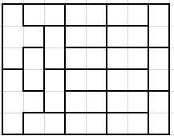
5. att.
b) Nē, prasīto izdarīt nevar. Iekrāsosim doto taisnstūri kā šaha galdiņu (skat. 6. att.). Lai kur novietotu 4. att. figūru, tā vienmēr pārklās tieši vienu melnu rūtiņu, tātad 22 tādas figūras kopā pārklās tieši 22 melnas rūtiņas. Ar vienu 3. att. figūru var pārklāt vai nu tieši 3 melnas, vai tieši 1 melnu rūtiņu (skat. 7. att.), tātad kopā ar visām dotajām figūrām būs pārklātas 23 vai 25 melnas rūtiņas, bet taisnstūrī ir 24 melnas rūtiņas. Līdz ar to taisnstūri ar dotajām figūrām pārklāt nav iespējams.

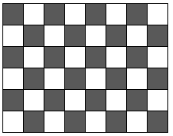
6. att.
7. att.

6.4. Divciparu skaitļa sākumā un beigās pierakstīja ciparu 1. Ieguva četrciparu skaitli, kas ir 23 reizes lielāks nekā sākotnējais divciparu skaitlis. Kāds bija sākotnējais divciparu skaitlis? Atrodi visus derīgos divciparu skaitļus un pamato, ka citu nav!
1. atrisinājums. Apzīmējam doto divciparu skaitli ar $\overline{ab}$. Tad jābūt patiesai vienādībai $23∙\overline{ab}=\overline{1ab1}$. Lai reizinājuma pēdējais cipars būtu 1, vienīgā iespēja, ka $b=7$. Iegūstam $23∙\overline{a7}=\overline{1a71}$. Ievērojam, ka $a>3$, jo $23∙37=851$, kas nav četrciparu skaitlis. Pārbaudām pārējās iespējamās cipara $a$ vērtības:
- ja $a=4$, tad $23∙47=1081$ – neder;
- ja $a=5$, tad $23∙57=1311$ – neder;
- ja $a=6$, tad $23∙67=1541$ – neder;
- ja $a=7$, tad $23∙77=1771$ – der;
- ja $a=8$, tad $23∙87=2001$ – neder, līdz ar to neder arī $a=9$, jo tad reizinājuma pirmais cipars nav 1.
Tātad vienīgais derīgais divciparu skaitlis ir 77.
2. atrisinājums. Apzīmējam doto divciparu skaitli ar $\overline{ab}$. Tad jābūt patiesai vienādībai $23∙\overline{ab}=\overline{1ab1}$. Lai reizinājuma pēdējais cipars būtu 1, vienīgā iespēja, ka $b=7$. Iegūstam $23∙\overline{a7}=\overline{1a71}$, ko var pārrakstīt formā
$$23∙\left(10a+7\right)=1000+100a+71;$$
$$230a+161=1071+100a;$$
$$130a=910;$$
$$a=7$$
Tātad vienīgais derīgais divciparu skaitlis ir 77.
6.5. Divi spēlētāji pēc kārtas ņem konfektes no konfekšu kaudzes. Katrā gājienā jāpaņem vismaz viena, bet ne vairāk kā septiņas konfektes. Zaudē tas spēlētājs, kuram jāņem pēdējā konfekte. Kurš no spēlētājiem (pirmais vai otrais) vienmēr var uzvarēt (neatkarīgi no pretinieka gājieniem), ja sākumā konfekšu kaudzē ir a) 81 konfekte, b) 2018 konfektes?
Atrisinājums. Pamatosim, ka a) gadījumā vienmēr var uzvarēt otrais spēlētājs, bet b) gadījumā – pirmais spēlētājs.
Vienmēr var uzvarēt tas spēlētājs, pēc kura gājiena atlikušais konfekšu skaits, dalot ar 8, dod atlikumā 1. Ja konfekšu skaits, dalot ar 8, dod atlikumā 1 un pretinieks savā gājienā paņem $n$ konfektes ($n=1, 2, 3, 4, 5, 6$ vai $7$), tad, pēc viņa paņemot $(8-n)$ konfektes (tas ir, attiecīgi 7, 6, 5, 4, 3, 2 vai 1 konfekti), konfekšu skaits samazinās par 8 un atlikušais konfekšu skaits atkal, dalot ar 8, dod atlikumā 1. Tā turpinot, tas ir, pēc katriem diviem gājieniem (viens gājiens katram spēlētājam) samazinot konfekšu skaitu par 8, spēlētājs noteikti atstās pretiniekam tieši 1 konfekti un līdz ar to nodrošinās sev uzvaru.
Tā kā 81, dalot ar 8, dod atlikumā 1, tad a) gadījumā vienmēr var uzvarēt otrais spēlētājs, jo viņš varēs nodrošināt, ka pēc viņa gājiena paliek 73, 65, ..., 17, 9, 1 konfekte, bet 2018, dalot ar 8, dod atlikumā 2, tāpēc b) gadījumā vienmēr var uzvarēt pirmais spēlētājs, pirmajā gājienā viņam jāņem 1 konfekte (lai atlikušais skaits 2017, dalot ar 8, dotu atlikumā 1) un tad tālāk jārīkojas atbilstoši iepriekš aprakstītajai shēmai.

7. klase

7.1. Četrstāvu mājai ir vairāk nekā 200 logu. Zināms, ka pirmajā stāvā ir nepāra skaits logu, bet katrā no nākamiem stāviem to ir tieši par diviem mazāk nekā stāvu zemāk. Kāds mazākais logu skaits var būt šīs mājas ceturtajā stāvā?
Atrisinājums. Ar $x$ apzīmējam logu skaitu ceturtajā stāvā. Tad kopējais logu skaits ir
$$x+\left(x+2\right)+\left(x+4\right)+\left(x+6\right)>200;$$
$$4x+12>200;$$
$$4x>188;$$
$$x>47$$
Līdz ar to mazākais iespējamais logu skaits 4. stāvā ir 49.
7.2. Maisiņā bija 10 sarkanas, 10 dzeltenas un 10 zaļas lentes. Tautas deju kolektīva astoņas meitenes katra izvēlējās vienu lenti no šī maisiņa.
a) Vai var apgalvot, ka tieši četras meitenes izvēlējās vienādas krāsas lentes?
b) Vai noteikti ir vismaz trīs meitenes, kas izvēlējās vienādas krāsas lentes?
c) Kāds mazākais skaits lenšu būtu jāizņem no maisiņa, lai varētu apgalvot, ka vismaz četras no tām ir vienā krāsā?
Atrisinājums
a) Nē, piemēram, varētu gadīties, ka 1 meitene izvēlējās sarkanu lenti, 1 meitene – dzeltenu lenti un
6 meitenes – zaļu lenti.
b) Jā, noteikti. Ja katras krāsas lenti būtu izvēlējušās ne vairāk kā 2 meitenes, tad kopā būtu ne vairāk kā
$2∙3=6$ meitenes, bet tā ir pretruna ar doto, ka lentes izvēlējās 8 meitenes. Tātad noteikti ir vismaz 3 meitenes, kas izvēlējās vienas krāsas lenti. (Izmantots Dirihlē princips.)
c) Ar deviņām (vai mazāk) lentēm nepietiktu, jo tad varētu gadīties, ka no katras krāsas ir pa 3 lentēm (vai mazāk). Tātad, ja no maisiņa izņemtu 10 lentes, tad pēc Dirihlē principa noteikti vismaz četras no tām būtu vienā krāsā.
7.3. Aprēķināt $∢BCD+∢DEF+∢FGH$ (skat. 8. att.), ja $AB||GH$, $∢ABC=120°$, $∢CDE=90°$ un $∢EFG=60°$.

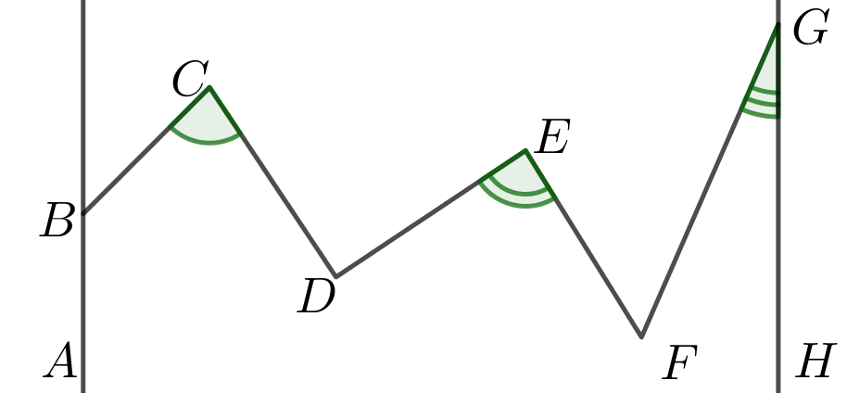
8. att.
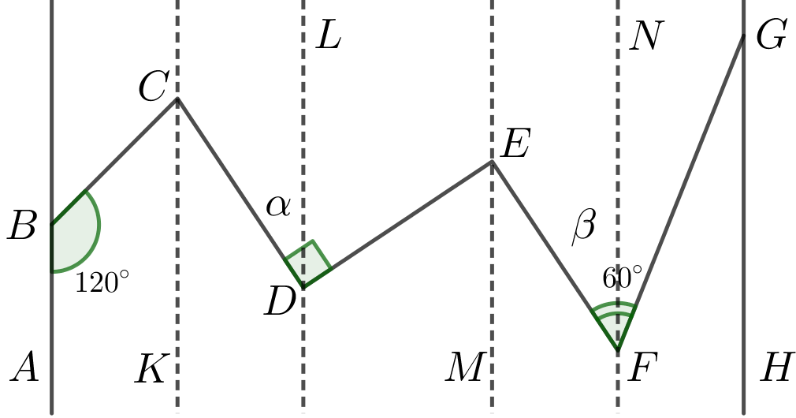
9. att.

Atrisinājums. Novelkam taisnei $AB$ paralēlas taisnes caur punktiem $C, D, E$ un $F$ (skat. 9. att.). Tā kā iekšējo vienpusleņķu summa pie paralēlām taisnēm ir $180°$, tad $∢BCK=180°-120°=60°.$ Apzīmējam
$∢CDL=α, ∢EFN=β$. Ievērojam, ka $∢LDE=90°-α$ un $∢NFG=60°-β$. Tā kā iekšējie šķērsleņķi pie paralēlām taisnēm ir vienādi, tad $∢KCD=∢CDL=α$, $∢MEF=∢EFN=β$, $∢DEM=∢LDE=90°-α$ un $∢FGH=∢NFG=60°-β$. Līdz ar to
$$∢BCD+∢DEF+∢FGH=∢BCK+∢KCD+∢DEM+∢MEF+∢FGH=$$
$$=60°+α+90°-α+β+60°-β=210°.$$
7.4. Dots, ka piecciparu skaitlis $\overline{acbba}$ dalās ar 11 un $a>b>c$. Pierādīt, ka var atrast trīs citus piecciparu skaitļus, kas dalās ar 11, ir lielāki nekā $\overline{acbba}$ un veidoti, samainot vietām sākotnējā skaitļa ciparus!
1. atrisinājums. Pārrakstām doto skaitli formā
$$\overline{acbba}=10000a+1000c+100b+10b+a=9999a+2a+1001c-c+110b;$$
$$\overline{acbba}=11∙99a+11∙91c+11∙10b+2a-c$$
Tā kā pēdējās vienādības kreisā puse dalās ar 11, tad arī vienādības labajai pusei ir jādalās ar 11. Labās puses pirmie trīs saskaitāmie dalās ar 11, tātad arī $(2a-c)$ dalās ar 11.
Aplūkojam skaitļus $\overline{acabb}$, $\overline{abbca}$un $\overline{abacb}$. Tie visi ir lielāki nekā dotais skaitlis (jo $a>b>c$) un tie dalās ar 11, jo skaitli
- $\overline{acabb}$ var izteikt formā
$$\overline{acabb}=10100a+1000c+11b=10098a+1001c+11b+2a-c=$$
$$=11∙918a+11∙91c+11b+(2a-c)$$
kur katrs saskaitāmais dalās ar 11;
- $\overline{abbca}$ var izteikt formā
$$\overline{abbca}=10001a+1100b+10c=9999a+1100b+11c+2a-c=$$
$$=11∙909a+11∙100b+11c+(2a-c)$$
kur katrs saskaitāmais dalās ar 11;
- $\overline{abacb}$ var izteikt formā
$$\overline{abacb}=10100a+1001b+10c=10098a+1001b+11c+2a-c=$$
$$=11∙918a+11∙91b+11c+(2a-c)$$
kur katrs saskaitāmais dalās ar 11.
2. atrisinājums. Skaitlis dalās ar 11, ja tā ciparu summas, kas atrodas nepāra pozīcijās, un ciparu summas, kas atrodas pāra pozīcijās, starpība dalās ar 11. Dotais skaitlis dalās ar 11, tāpēc $(a+b+a)-(c+b)=2a-c$ dalās ar 11.
Aplūkojam skaitļus $\overline{acabb}$, $\overline{abbca}$un $\overline{abacb}$. Tie visi ir lielāki nekā dotais skaitlis (jo $a>b>c$) un tie dalās ar 11, jo ciparu summas, kas atrodas nepāra pozīcijās, un ciparu summas, kas atrodas pāra pozīcijās, starpība ir $2a-c$, kas dalās ar 11.
7.5. Visi naturālie skaitļi no 1 līdz 16 ierakstīti tabulas (skat. 10. att.) rūtiņās, katrā rūtiņā tieši viens skaitlis. Visās tabulas rindās, kolonnās un uz abām galvenajām diagonālēm rūtiņās ierakstīto skaitļu summas ir vienādas. Pierādīt, ka iekrāsotajās rūtiņās ierakstīto skaitļu summa ir 34.
10. att.
Atrisinājums. Tā kā rindās ierakstīto skaitļu summas ir vienādas, tad katrā rindā ierakstīto skaitļu summa ir
$$\frac{1+2+3+4+5+6+7+8+9+10+11+12+13+14+15+16}{4}=2∙17=34$$
Iekrāsotajās rūtiņās ierakstīto skaitļu summu apzīmējam ar $S$, otrajā un trešajā rindā ierakstīto skaitļu summu, pirmajā un ceturtajā kolonnā ierakstīto skaitļu summu un abās galvenajās diagonālēs ierakstīto skaitļu summu apzīmējam attiecīgi ar $R_{2},R_{3}, K_{1}, K_{4}, D_{1}, D_{2}$.
Tā kā $D_{1}=D_{2}=R_{2}=R_{3}=K_{1}=K_{4}=34$, tad (skat. 11. att.)
$$S=\frac{1}{2}\left(D_{1}+D_{2}+R_{2}+R_{3}-K_{1}-K_{4}\right)=\frac{1}{2}∙68=34$$
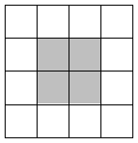
11. att.
8. klase

8.1. Zināms, ka $a$ ir tāds reāls skaitlis, ka $a+\frac{1}{a}=3$. Aprēķināt a) $a^{2}+\frac{1}{a^{2}}+2$; b) $a^{4}+\frac{1}{a^{4}}$
Atrisinājums. a) Redzams, ka $a^{2}+\frac{1}{a^{2}}+2=a^{2}+2∙a∙\frac{1}{a}+\frac{1}{a^{2}}={\left(a+\frac{1}{a}\right)}^{2}=3^{2}=9$.
b) No a) gadījuma izriet, ka $a^{2}+\frac{1}{a^{2}}=7$. Līdz ar to iegūstam, ka
$$a^{4}+\frac{1}{a^{4}}=a^{4}+2∙a^{2}∙\frac{1}{a^{2}}+\frac{1}{a^{4}}-2={\left(a^{2}+\frac{1}{a^{2}}\right)}^{2}-2=49-2=47$$
8.2. Maisiņā ir sarkanas, dzeltenas un zaļas lentes. Katra no meiteņu kora 29 dalībniecēm izvēlējās tieši trīs no šīm lentēm (ne obligāti dažādās krāsās).
a) Vai noteikti ir tāds lenšu krāsu komplekts, ko izvēlējās tieši divas meitenes?
b) Vai noteikti ir tāds lenšu krāsu komplekts, ko izvēlējās vismaz trīs meitenes?
c) Kāds mazākais skaits no dalībniecēm jāizvēlas, lai starp tām noteikti būtu trīs meitenes, kas izvēlējās vienu un to pašu lenšu krāsu komplektu?
Atrisinājums. Ievērojam, ka iespējami 10 dažādi lenšu krāsu komplekti:
 | 1. | 2. | 3. | 4. | 5. | 6. | 7. | 8. | 9. | 10.
Sarkana | 3 | 0 | 0 | 2 | 2 | 1 | 0 | 1 | 0 | 1
Dzeltena | 0 | 3 | 0 | 1 | 0 | 2 | 2 | 0 | 1 | 1
Zaļa | 0 | 0 | 3 | 0 | 1 | 0 | 1 | 2 | 2 | 1
a) Nē, piemēram, varētu gadīties, ka pirmo komplektu izvēlas 4 meitenes, otro komplektu – 1 meitene, bet pārējos astoņus komplektus – pa 3 meitenēm.
b) Jā, noteikti. Ja katru komplektu būtu izvēlējušās ne vairāk kā 2 meitenes, tad kopā būtu ne vairāk kā
$2∙10=20$ meitenes, bet tā ir pretruna ar doto, ka lentas izvēlējās 29 meitenes. Tātad noteikti ir vismaz 3 meitenes, kas izvēlējās vienu un to pašu lenšu krāsu komplektu. (Izmantots Dirihlē princips.)
c) Ja izvēlētos 20 meitenes (vai mazāk), tad varētu gadīties, ka katru komplektu ir izvēlējušās 2 meitenes (vai mazāk). Tātad, ja izvēlētos 21 meiteni, tad pēc Dirihlē principa noteikti būtu trīs meitenes, kas izvēlējās vienu un to pašu lenšu krāsu komplektu.
8.3. Dots trijstūris $PQR$, kurā $∢PQR=20°$ un $∢PRQ=40°$. No virsotnes $P$ novilktā bisektrise krusto malu $QR$ punktā $S$, nogriežņa $PS$ garums ir 2. Par cik mala $QR$ ir garāka nekā $PQ$?
Atrisinājums. Tā kā $PS$ ir leņķa $∢QPR$ bisektrise un trijstūra iekšējo leņķu summa ir $180°$, tad
$∢RPS=∢SPQ=\frac{1}{2}\left(180°-20°-40°\right)=60°$ (skat. 12. att.).
No $∆PSQ$ iegūstam, ka $∢PSQ=180°-∢PQR-∢SPQ=180°-20°-60°=100°$. Novelkam $PT=2$, kur $T$ atrodas uz malas $QR$. Trijstūris $TPS$ ir vienādsānu un $∢PST=∢PTS=80°$ un $∢TPS=20°$. Trijstūris $RTP$ ir vienādsānu, jo $∢PRQ=40°$ un $∢RPT=∢RPS-∢TPS=60°-20°=40°$. Tātad $PT=TR=2$. Tā kā $∢QTP=∢TPQ=80°$, tad arī trijstūris $PQT$ ir vienādsānu un $PQ=QT$.
Esam ieguvuši, ka $QR=QT+TR=PQ+2$ jeb mala $QR$ ir par 2 garāka nekā $PQ$.
Piezīme. Uzdevumu var risināt arī, atliekot uz $QR$ tādu punktu $T$, ka $PQ=QT$. Pēc tam, spriežot līdzīgi, kā dotajā risinājumā, iegūst vajadzīgo.
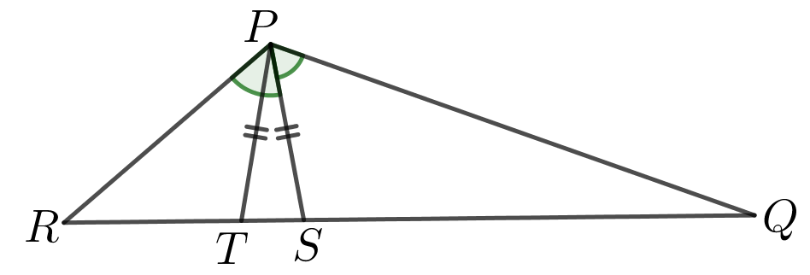
12. att.

8.4. No cipariem 1, 2, 3, 4, 5, 6, 7, 8, 9, katru izmantojot vienu reizi, izveidoti trīs trīsciparu skaitļi. Ar kādu lielāko nuļļu skaitu var beigties šo trīs skaitļu summa?
Atrisinājums. Lielākais nuļļu skaits ir 2. To var iegūt, piemēram, $195+762+843=1800$.
Pierādīsim, ka ar vairāk kā 2 nullēm skaitļu summa nevar beigties.
Ja izveidotos skaitļus apzīmē ar $\overline{abc}$, $\overline{def}$ un $\overline{ghi}$, tad to summa izsakāma kā
$$S=\left(a+d+g\right)∙100+\left(b+e+h\right)∙10+c+f+i=$$
$$=99\left(a+d+g\right)+9\left(b+e+h\right)+a+b+c+d+e+f+g+h+i$$
Ņemot vērā, ka visu izmantoto ciparu summa ir 45, iegūstam
$$S=99\left(a+d+g\right)+9\left(b+e+h\right)+45$$
Tātad izveidoto skaitļu summa $S$ dalās ar 9, jo katrs saskaitāmais dalās ar 9.
Trīs trīsciparu skaitļu summa ir mazāka nekā 3000, jo katrs saskaitāmais ir mazāks nekā 1000. Vienīgie divi skaitļi ar trīs nullēm beigās, kas mazāki nekā 3000, ir 1000 un 2000, kas nedalās ar 9. Tāpēc summa $S$ nevar beigties ar trīs nullēm.
Piezīme. Vajadzīgo piemēru var atrast, piemeklējot ciparus, sākot ar skaitļu pēdējo ciparu.
8.5. Visi naturālie skaitļi no 1 līdz 16 ierakstīti tabulas (skat. 13. att.) rūtiņās, katrā rūtiņā tieši viens skaitlis. Visās tabulas rindās, kolonnās un uz abām galvenajām diagonālēm rūtiņās ierakstīto skaitļu summas ir vienādas. Pierādīt, ka iekrāsotajās rūtiņās ierakstīto skaitļu summa ir 34.
13. att.
Atrisinājums. Tā kā rindās ierakstīto skaitļu summas ir vienādas, tad katrā rindā ierakstīto skaitļu summa ir
$$\frac{1+2+3+4+5+6+7+8+9+10+11+12+13+14+15+16}{4}=2∙17=34$$
Iekrāsotajās rūtiņās ierakstīto skaitļu summu apzīmējam ar $S$, otrajā un trešajā rindā ierakstīto skaitļu summu, pirmajā un ceturtajā kolonnā ierakstīto skaitļu summu un abās galvenajās diagonālēs ierakstīto skaitļu summu apzīmējam attiecīgi ar $R_{2},R_{3}, K_{1}, K_{4}, D_{1}, D_{2}$.
Tā kā $D_{1}=D_{2}=R_{2}=R_{3}=K_{1}=K_{4}=34$, tad (skat. 14. att.)
$$S=\frac{1}{2}\left(D_{1}+D_{2}+K_{1}+K_{4}-R_{2}-R_{3}\right)=\frac{1}{2}∙68=34$$
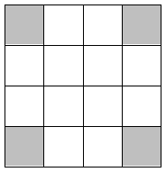
14. att.

9. klase

9.1. Jaunieši devās četru dienu pārgājienā gar jūru. Pirmajā dienā tie nogāja 30 km. Otrajā dienā tie ar jahtu nobrauca 20% no atlikušā ceļa. Trešajā dienā jaunieši atkal gāja kājām, noejot 1,5 reizes lielāku attālumu nekā viņi brauca ar jahtu. Ceturtajā dienā atlikušo ceļu 1,5 stundās jaunieši veica ar kvadricikliem, kuru ātrums ir 40 km/h. Cik kilometru garš bija maršruts?
Atrisinājums. Atlikušo maršruta garumu, kas palicis, kad noieti pirmie 30 km, apzīmējam ar $x$ (skat. 15. att.). Tad ar jahtu pa jūru jaunieši brauca $0,2x$ km, bet pēc tam ar kājām gāja vēl $1,5∙0,2x=0,3x$ km. Ar kvadricikliem tie veica $1,5∙40=60$ km. Iegūstam vienādojumu $0,2x+0,3x+60=x$ jeb $x=120$. Tātad kopējais maršruta garums bija $x+30=120+30=150$ kilometri.
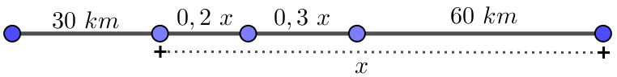
15. att.
9.2. Skolas ēdnīcas pusdienu piedāvājumā ir divas dažādas zupas, divi dažādi pamatēdieni un divi dažādi deserti. Pusdienās aizgāja 30 vienas klases skolēni, no katra ēdienu veida (zupa, pamatēdiens, deserts) katrs skolēns izvēlējās ne vairāk kā vienu ēdienu, pie tam nebija tāda skolēna, kurš neēda vispār neko. Vai noteikti ir divi skolēni, kas pasūtīja vienu un to pašu?
Atrisinājums. Pamatosim, ka noteikti ir divi tādi skolēni, kas pasūtīja vienu un to pašu. Ievērojam, ka katra veida ēdienu var vai nu neiekļaut komplektā, vai izvēlēties vienu no diviem tā veidiem, tātad katram ēdiena veidam ir 3 dažādas iespējas. Tā kā katrs skolēns izvēlējās vismaz vienu no piedāvātajiem ēdieniem (neder variants, ka no katra ēdiena veida neizvēlas neko), tad ir iespējams izveidot $3∙3∙3-1=26$ dažādus pusdienu komplektus. Ja katru no šiem komplektiem būtu izvēlējies ne vairāk kā viens skolēns, tad pusdienās būtu aizgājuši ne vairāk kā 26 skolēni, kas ir pretrunā ar uzdevuma nosacījumiem. Tātad noteikti ir divi skolēni, kas pasūtīja vienu un to pašu.
Piezīme. Treknrakstā izceltā teksta vietā var būt, piemēram, arī šāds spriedums: tā kā pusdienās aizgāja 30 skolēni un $30>26$, tad pēc Dirihlē principa noteikti ir divi skolēni, kas pasūtīja vienu un to pašu.
9.3. Četrstūra $ABCD$ malu $AB$ un $CD$ garumu summa ir vienāda ar malas $AD$ garumu. Leņķu $DAB$ un $CDA$ bisektrišu krustpunkts $F$ atrodas uz malas $BC$. Pierādīt, ka punkts $F$ir$BC$ viduspunkts!
Atrisinājums. Tā kā $AD=AB+CD$, tad uz malas $AD$ ir tāds punkts $E$, ka $AB=AE$ un $ED=DC$ (skat. 16. att.). Ievērojam, ka $∆BAF=∆EAF$ pēc pazīmes $mlm$, jo $AB=AE$, $∢BAF=∢EAF$ (bisektrises definīcija) un
$AF$ – kopīga mala, un $∆FED=∆FCD$ pēc pazīmes $mlm$, jo $∢EDF=∢CDF; ED=DC$ un $DF$ – kopīga.
Vienādos trijstūros atbilstošās malas ir vienādas, tāpēc $BF=EF=CF$. Tātad punkts $F$ atrodas vienādā attālumā no $B$ un $C$, līdz ar to punkts $F$ir$BC$ viduspunkts.
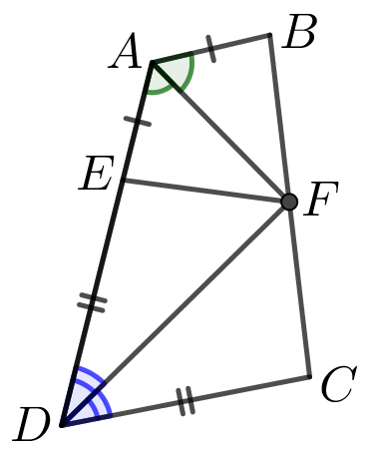
16. att.
9.4. Vai var atrast tādus veselus skaitļus $x$ un $y$, ka $20x^{3}-17y^{2}+1=2018$?
1. atrisinājums. Pierādīsim, ka tādus skaitļus nevar atrast. Pārveidojam doto vienādojumu:
$$20x^{3}-2000=17+17y^{2};$$
$20(x^{3}-100)=17(1+y^{2})$.
Ievērojam, ka vienādojuma kreisā puse ir pāra skaitlis. Lai vienādība būtu patiesa, arī vienādojuma labai pusei jābūt pāra skaitlim, līdz ar to $y$ jābūt nepāra skaitlim. Ņemot $y=2k+1$, kur $k∈Z$, iegūstam
$20(x^{3}-100)=17(2+4k^{2}+4k)$.
Tā kā vienādības kreisā puse dalās ar četri, bet labā puse nedalās, tad vienādojumam nav atrisinājuma veselos skaitļos.
2. atrisinājums. Pierādīsim, ka tādus skaitļus nevar atrast. Pārveidojam doto vienādojumu:
$$20x^{3}-2000=17+17y^{2};$$
$20(x^{3}-100)=17(1+y^{2})$.
Ievērojam, ka vienādojuma kreisā puse dalās ar 4.
Pamatosim, ka vienādojuma labā puse nedalās ar 4, tas ir, pamatosim, ka $1+y^{2}$ nedalās ar 4. Apskatām, kādu atlikumu var dot skaitlis $1+y^{2}$, dalot ar 4:
- ja $y$ dalās ar 4, tas ir, $y=4k$, kur $k∈Z$, tad $1+y^{2}=1+16k^{2}$, kas nedalās ar 4;
- ja $y$, dalot ar 4, dod atlikumā 1, tas ir, $y=4k+1$, kur $k∈Z$, tad $1+y^{2}=1+16k^{2}+8k+1==4(4k^{2}+2k)+2$, kas nedalās ar 4;
- ja $y$, dalot ar 4, dod atlikumā 2, tas ir, $y=4k+2$, kur $k∈Z$, tad $1+y^{2}=1+16k^{2}+16k+4==4(4k^{2}+4k)+5$, kas nedalās ar 4;
- ja $y$, dalot ar 4, dod atlikumā 3, tas ir, $y=4k+3$, kur $k∈Z$, tad $1+y^{2}=1+16k^{2}+24k+9==4(4k^{2}+6k)+10$, kas nedalās ar 4.
Tā kā vienādojuma kreisā puse dalās ar 4, bet labā nedalās, tad esam pierādījuši, ka nevar atrast tādus veselus skaitļus $x$ un $y$, lai pastāvētu vienādība.
9.5. Dota figūra, kuras laukums ir 24 rūtiņas (skat. 17. att.). Griežot pa rūtiņu līnijām, tā sagriezta sešās vienlielās daļās (katras daļas laukums ir 4 rūtiņas). Noteikt, kāds ir mazākais iespējamais griezuma līniju kopgarums, pieņemot, ka rūtiņas malas garums ir viena vienība!
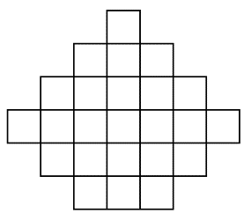
17. att.
Atrisinājums. Dotās figūras perimetrs ir 26 vienības. Iegūto sešu daļu perimetrus apzīmējam ar $p_{1}, p_{2}, p_{3}, p_{4}, p_{5}, p_{6}$ un aplūkojam summu $p_{1}+p_{2}+p_{3}+p_{4}+p_{5}+p_{6}$. Šajā summā katrs griezuma posms ir ieskaitīts divas reizes, bet katras daļas ārmalas posms – vienu reizi. Tad griezuma līniju kopgarumu var izteikt kā $\frac{1}{2}(p_{1}+p_{2}+p_{3}+p_{4}+p_{5}+p_{6}-26)$. Tātad nepieciešams minimizēt iegūto sešu daļu perimetru summu. Pavisam ir piecas dažādas figūras, kas sastāv no četrām rūtiņām (skat. 18. att.). Visām figūrām, izņemot $2×2$ kvadrātu, perimetrs ir 10 vienības, bet kvadrāta perimetrs ir 8 vienības. Pamatosim, ka no dotās figūras var izgriezt ne vairāk kā divus $2×2$ kvadrātus. Kvadrāts $2×2$ var atrasties tikai tajās vietās, kur kādā no kvadrāta rūtiņām atrodas “X” (skat. 19. att.). Ja kvadrātu novieto citās vietās, tad tas atšķeļ vienu atsevišķu rūtiņu. Tātad no dotās figūras var izgriezt ne vairāk kā divus $2×2$ kvadrātus. Līdz ar to mazākais iespējamais griezuma līniju kopgarums ir $\left(2∙8+4∙10-26\right):2=15$, to var iegūt, piemēram, kā parādīts 20. att.

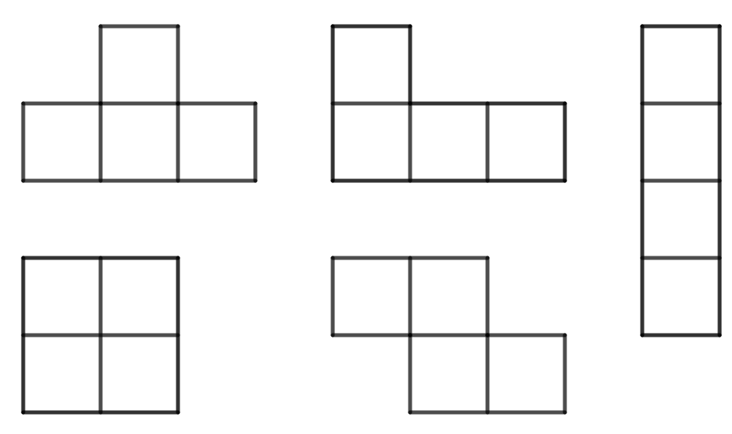
18. att.
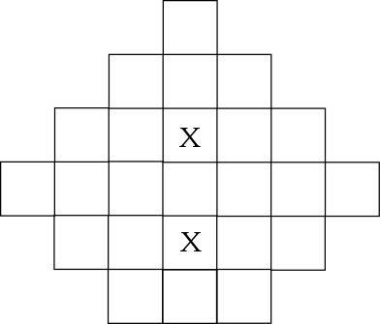
19. att.
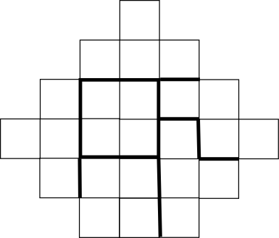
20. att.

10. klase

10.1. Uz gara baļķa 600 cm attālumā viens no otra atrodas gliemezis un skudra. Ja tie pārvietotos viens otram pretī, tad tie sastaptos pēc 5 minūtēm. Ja tie kustētos vienā virzienā ar tiem pašiem ātrumiem, tad skudra panāktu gliemezi pēc 20 minūtēm. Noteikt, cik centimetrus minūtē veic skudra un cik – gliemezis!
Atrisinājums. Skudras ātrumu apzīmējam ar $x$ un gliemeža – ar $y$. Tad iegūstam vienādojumu sistēmu
$\left\{\begin{aligned}5x+5y=600 \\ 20x=20y+600\end{aligned}\right.$ jeb $\left\{\begin{aligned}x+y=120 \\ x-y=30\end{aligned}\right.$
Saskaitot pēdējās sistēmas vienādojumus, iegūstam $2x=150$ jeb $x=75$ cm/min un $y=45$ cm/min.
10.2. Skolas ēdnīcas pusdienu piedāvājumā ir divas dažādas zupas, divi dažādi pamatēdieni un divi dažādi deserti. Pusdienās aizgāja 200 skolēni, no katra ēdienu veida (zupa, pamatēdiens, deserts) katrs skolēns izvēlējās ne vairāk kā vienu ēdienu, pie tam nebija tāda skolēna, kurš neēda vispār neko. Kāds ir lielākais skaits skolēnu, kas noteikti pasūtīja vienu un to pašu?
Atrisinājums. Pamatosim, ka lielākais skolēnu skaits, kas noteikti pasūtīja vienu un to pašu, ir 8. Ievērojam, ka katra veida ēdienu var vai nu neiekļaut komplektā, vai izvēlēties vienu no diviem tā veidiem, tātad katram ēdiena veidam ir 3 dažādas iespējas. Tā kā katrs skolēns izvēlējās vismaz vienu no piedāvātajiem ēdieniem (neder variants, ka no katra ēdiena veida neizvēlas neko), tad ir iespējams izveidot $3∙3∙3-1=26$ dažādus pusdienu komplektus. Ja katru no šiem komplektiem būtu izvēlējušies ne vairāk kā 7 skolēni, tad pusdienās būtu aizgājuši ne vairāk kā $7∙26=182$ skolēni, kas ir pretrunā ar uzdevuma nosacījumiem. Tātad noteikti ir 8 skolēni, kas pasūtīja vienu un to pašu. Nevar apgalvot, ka vairāk kā 8 skolēni pasūtīja vienu un to pašu, jo ir iespējams, ka pirmos 18 no 26 dažādajiem pusdienu komplektiem izvēlējās pa 8 skolēniem un atlikušos 8 pusdienu komplektus – pa 7 skolēniem (tas ir, $18∙8+8∙7=200$).
Piezīme. Treknrakstā izceltā teksta vietā var būt, piemēram, arī šāds spriedums: tā kā skolēnu skaits ir
$200=7∙26+18$, tad pēc Dirihlē principa noteikti ir 8 skolēni, kas pasūtīja vienu un to pašu.
10.3. Punkts $K$ ir kvadrāta $ABCD$ malas $AB$ viduspunkts. Uz diagonāles $AC$ atlikts tāds punkts $L$, ka $AL :LC=3 :1$. Pierādīt, ka $∢KLD=90°$.
Atrisinājums. No punkta $L$ pret malām $AB$ un $AD$ novelkam attiecīgi perpendikulus $LF$ un $LE$ (skat. 21. att.). Simetrijas dēļ $LF=LE$. Tā kā $AL :LC=3 :1$, tad pēc Talesa teorēmas $ED=BF=\frac{1}{4}AB$. Līdz ar to
$FK=BK-BF=\frac{1}{2}AB-\frac{1}{4}AB=\frac{1}{4}AB$ un $FK=ED$. Tātad $∆LFK=∆LED$ pēc pazīmes $mlm$ un
$∢FLK=∢ELD$ kā atbilstošie leņķi vienādos trijstūros. Ievērojam, ka
$∢KLD=∢KLE+∢ELD=∢KLE+∢FLK=∢FLE=90°$.
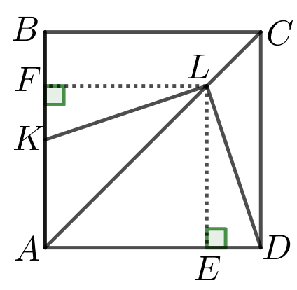
21. att.
Piezīme. Iegūt prasīto var arī aprēķinot, ka $KD=\sqrt{\frac{5a}{4}}$ un$KL=LD=\sqrt{\frac{5a}{8}}$, kur $a$ – kvadrāta malas garums, un izmantojot Pitagora teorēmas apgriezto teorēmu.
10.4. No cipariem 1, 2, 3, 4, 5, 6, 7, 8, 9, katru izmantojot divas reizes, izveidoti trīs sešciparu skaitļi. Ar kādu lielāko nuļļu skaitu var beigties trīs izveidoto skaitļu summa?
Atrisinājums. Lielākais nuļļu skaits ir 5. To var iegūt, piemēram, $257899+327686+314415=900000$.
Pierādīsim, ka ar vairāk kā 5 nullēm skaitļu summa nevar beigties.
Ja izveidotos skaitļus apzīmē ar $\overline{a_{1}a_{2}a_{3}a_{4}a_{5}a_{6}}$, $\overline{b_{1}b_{2}b_{3}b_{4}b_{5}b_{6}}$ un $\overline{c_{1}c_{2}c_{3}c_{4}c_{5}c_{6}}$, tad to summa izsakāma kā
$$S=\left(a_{1}+b_{1}+c_{1}\right)∙{10}^{5}+\left(a_{2}+b_{2}+c_{2}\right)∙{10}^{4}+\left(a_{3}+b_{3}+c_{3}\right)∙{10}^{3}+\left(a_{4}+b_{4}+c_{4}\right)∙{10}^{2}+$$
$$+\left(a_{5}+b_{5}+c_{5}\right)∙10+\left(a_{6}+b_{6}+c_{6}\right)$$
Ņemot vērā, ka visu izmantoto ciparu summa ir $45∙2=90$, iegūstam
$$S=99999\left(a_{1}+b_{1}+c_{1}\right)+9999\left(a_{2}+b_{2}+c_{2}\right)+999\left(a_{3}+b_{3}+c_{3}\right)+99\left(a_{4}+b_{4}+c_{4}\right)+9(a_{5}+b_{5}+$$
$$+c_{5})+\left(a_{1}+b_{1}+c_{1}+a_{2}+b_{2}+c_{2}+a_{3}+b_{3}+c_{3}+a_{4}+b_{4}+c_{4}+a_{5}+b_{5}+c_{5}+a_{6}+b_{6}+c_{6}\right)=$$
$=99999\left(a_{1}+b_{1}+c_{1}\right)+9999\left(a_{2}+b_{2}+c_{2}\right)+999\left(a_{3}+b_{3}+c_{3}\right)+99\left(a_{4}+b_{4}+c_{4}\right)+$
$+9\left(a_{5}+b_{5}+c_{5}\right)+90$
Tātad izveidoto skaitļu summa $S$ dalās ar 9.
Trīs sešciparu skaitļu summa ir mazāka nekā 3 000 000, jo katrs saskaitāmais ir mazāks nekā 1 000 000. Vienīgie divi skaitļi ar sešām nullēm beigās, kas mazāki nekā 3 000 000, ir 1 000 000 un 2 000 000, kas nedalās ar 9. Tāpēc summa $S$ nevar beigties ar sešām nullēm.
Piezīmes. 1) Der arī $493862+511382+794756=1800000$ un $921478+925176+853346=2700000$.
2) Vajadzīgo piemēru var atrast, piemeklējot ciparus, sākot ar skaitļu pēdējo ciparu.
10.5. Dota figūra, kuras laukums ir 28 rūtiņas (skat. 22. att.). Griežot pa rūtiņu līnijām, tā sagriezta septiņās vienlielās daļās (katras daļas laukums ir 4 rūtiņas). Noteikt, kāds ir mazākais iespējamais griezuma līniju kopgarums, pieņemot, ka rūtiņas malas garums ir viena vienība!
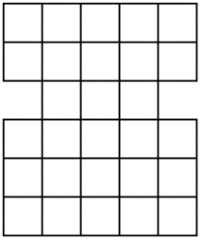
22. att.
Atrisinājums. Dotās figūras perimetrs ir 26 vienības. Iegūto septiņu daļu perimetrus apzīmējam ar $p_{1}, p_{2}, p_{3}, p_{4}, p_{5}, p_{6}, p_{7}$ un aplūkojam summu $p_{1}+p_{2}+p_{3}+p_{4}+p_{5}+p_{6}+p_{7}$. Šajā summā katrs griezuma posms ir ieskaitīts divas reizes, bet katras daļas ārmalas posms – vienu reizi. Tad griezuma līniju kopgarumu var izteikt kā $\frac{1}{2}(p_{1}+p_{2}+p_{3}+p_{4}+p_{5}+p_{6}+p_{7}-26)$. Tātad jācenšas minimizēt iegūto septiņu daļu perimetru summu. Pavisam ir piecas dažādas figūras, kas sastāv no četrām rūtiņām (skat. 23. att.). Visām figūrām, izņemot $2×2$ kvadrātu, perimetrs ir 10 vienības, bet kvadrāta perimetrs ir 8 vienības.
Pamatosim, ka dotajā laukumā iespējams izvietot ne vairāk kā četrus $2×2$ kvadrātus. Katrs $2×2$ rūtiņu kvadrāts satur vienu rūtiņu, kas atzīmēta ar burtu (skat. 24. att.), tāpēc no dotās figūras nevar izgriezt vairāk kā piecus kvadrātus. Pieņemsim, ka viens no kvadrātiem satur rūtiņu “C”. Ja “C” ir $2×2$ kvadrāta apakšējās rindas rūtiņa, tad šis kvadrāts neļauj izgriezt vienu no kvadrātiem ar rūtiņu augšējā rindā (“A” vai “B”). Ja “C” ir $2×2$ kvadrāta augšējās rindas rūtiņa, tad, izgriežot kvadrātus, kas satur “A” vai “B”, tiktu norobežots divu rūtiņu liels laukums. Tātad no dotās figūras var izgriezt ne vairāk kā četrus $2×2$ kvadrātus.
Līdz ar to mazākais iespējamais griezuma līniju kopgarums ir $\left(4∙8+3∙10-26\right):2=18$, to var iegūt, piemēram, kā parādīts 25. att.

23. att.
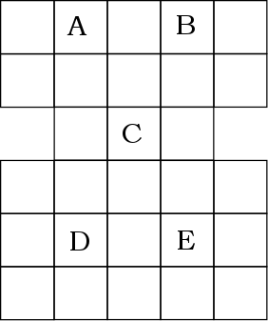
24. att.
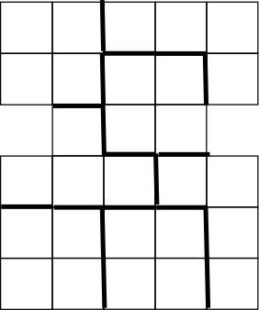
25. att.

11. klase

11.1. Spīdolai ir 482 bildes un divi vienādi fotoalbumi. Pirmā albuma katrā lapā viņa ielīmēja tieši 21 bildi. Ja otrā albuma katrā lapā viņa ielīmētu tieši 19 bildes, tad lapu pietrūktu, savukārt, ja katrā lapā viņa ielīmētu tieši 23 bildes, tad vismaz viena lapa paliktu tukša. Cik lapu ir fotoalbumā?
Atrisinājums. Apzīmējam ar $x$ lapu skaitu katrā fotoalbumā. Tad bilžu skaits, kas Spīdolai jāielīmē otrajā fotoalbumā, ir $(482-21x)$. Iegūstam nevienādību sistēmu:
$\left\{\begin{aligned}19x<482-21x \\ 23\left(x-1\right)≥482-21x\end{aligned}\right.$ jeb $\left\{\begin{aligned}x<\frac{482}{40}=12\frac{2}{40} \\ x≥\frac{505}{44}=11\frac{21}{44}\end{aligned}\right.$
Tā kā lapu skaits ir naturāls skaitlis, tad fotoalbumā ir 12 lapas.
Piezīme. Ja sistēmas otrā nevienādība ir $23x>482-21x$, tad iegūst, ka $x=11$ vai $x=12$, bet vērtība
$x=11$ neder, jo tad albumā nepaliek vismaz viena tukša lapa.
11.2. Sporta zālē trenējas 32 cilvēki, kuri visi ir vismaz 21 gadu veci. Pierādīt, ka no šiem cilvēkiem var atrast divus tādus, kuriem ir vairāk nekā 30 gadi vai 4 tādus, kuru gadu skaits ir vienāds!
1. atrisinājums. Pieņemam pretējo tam, kas jāpierāda, tas ir, nav divu cilvēku, kuriem ir vairāk kā 30 gadi un nav četru cilvēku, kuriem ir vienāds gadu skaits. Sadalām cilvēkus grupās pēc to gadu skaita: $\left\{21\right\};\left\{22\right\};\left\{23\right\};…;\left\{29\right\};\left\{30\right\};\{vairāk nekā 30\}$. Tad pirmajās 10 grupās katrā ir ne vairāk kā 3 cilvēki un pēdējā – ne vairāk kā viens cilvēks. Tātad sporta zālē nav vairāk kā $3∙10+1=31$ cilvēks – pretruna. Tātad pieņēmums ir aplams un esam pierādījuši, ka var atrast divus tādus cilvēkus, kuriem ir vairāk nekā 30 gadi vai 4 tādus, kuru gadu skaits ir vienāds.
2. atrisinājums. Sadalām cilvēkus grupās pēc to gadu skaita: $\left\{21\right\};\left\{22\right\};\left\{23\right\};…;\left\{29\right\};\left\{30\right\};\{vairāk nekā 30\}$.
Ja pēdējā grupā ir vismaz divi cilvēki, tad prasītais izpildās.
Ja pēdējā grupā ir mazāk nekā divi cilvēki, tad pa atlikušajām grupām jāsadala vismaz 31 cilvēks. Tā kā ir 10 grupas un vismaz $31=3∙10+1$ cilvēks, tad pēc Dirihlē principa kādā no šīm grupām ir vismaz 4 cilvēki, tātad tiem gadu skaits ir vienāds.
11.3. Trapeces $ABCD$ pamatu $AB$ un $CD$ garumu summa ir vienāda ar sānu malas $AD$ garumu. Pierādīt, ka leņķu $DAB$ un $CDA$ bisektrises krustojas $BC$ viduspunktā!
Atrisinājums. Bisektrišu krustpunktu apzīmējam ar $F.$ Ir jāpierāda, ka $F$ atrodas uz $BC$, un arī, ka $FB=FC$.
Pierādīsim, ka $FB=FC$. Uz $AD$ izvēlamies tādu punktu $E$, ka $EA=AB$, tad $DE=DC$
(jo $AE+ED=AD=AB+DC$). Tad $ΔAEF=ΔABF$ pēc pazīmes $mlm$, jo $∢BAF=∢EAF; AB=AE$ un
$AF$ – kopīga un $ΔEDF=ΔCDF$ pēc pazīmes $mlm$, jo $∢EDF=∢CDF; ED=DC$ un $DF$ – kopīga. Tā kā vienādos trijstūros attiecīgās malas ir vienādas, tad $BF=EF=CF$. Tātad punkts $F$atrodas vienādā attālumā no $B$ un $C$.
Atliek pierādīt, ka $F$ atrodas uz $BC$. Apskatot četrstūrus $ABFE$ un $EFCD$ un izmantojot, ka četrstūra iekšējo leņķu summa ir $360°$ un ka trapeces sānu malas pieleņķu summa ir $180°$, iegūstam
$∢BFC=∢BFE+∢EFC=$
$=(360° - ∢ABF - ∢BAE - ∢AEF )+(360° - ∢FED - ∢EDC - ∢DCF)=$
$=720°-\left(∢ABF+∢DCF\right)-\left(∢BAE+∢EDC\right)-\left(∢AEF+∢FED\right)=$
$=720°-180°-180°-180°=180°$
Esam ieguvuši, ka $∢BFC$ ir izstiepts leņķis, līdz ar to $F$ atrodas uz $BC$.
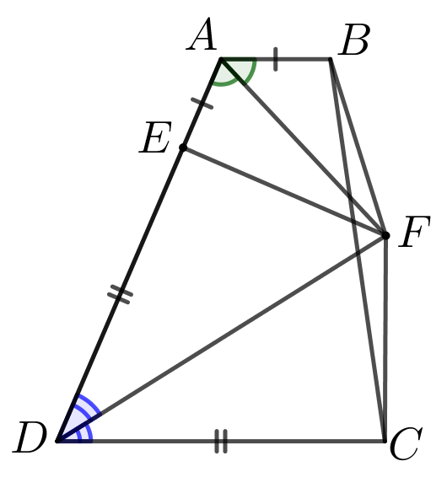
26. att.

11.4. No cipariem 1, 2, 3, 4, 5, 6, 7, 8, 9, katru izmantojot divas reizes, izveidoja vienu septiņciparu, vienu sešciparu un vienu piecciparu skaitli. Ar kādu lielāko nuļļu skaitu var beigties trīs izveidoto skaitļu summa?
Atrisinājums. Lielākais nuļļu skaits ir 6. To var iegūt, piemēram, $8514789+421679+63532=9000000$.
Pierādīsim, ka ar vairāk kā 6 nullēm skaitļu summa nevar beigties.
Izveidotos skaitļus apzīmējam ar $\overline{a_{1}a_{2}a_{3}a_{4}a_{5}a_{6}a_{7}}$, $\overline{b_{1}b_{2}b_{3}b_{4}b_{5}b_{6}}$ un $\overline{c_{1}c_{2}c_{3}c_{4}c_{5}}$, tad to summa izsakāma kā
$S=a_{1}∙{10}^{6}+\left(a_{2}+b_{1}\right)∙{10}^{5}+\left(a_{3}+b_{2}+c_{1}\right)∙{10}^{4}+\left(a_{4}+b_{3}+c_{2}\right)∙{10}^{3}+\left(a_{5}+b_{4}+c_{3}\right)∙{10}^{2}+$
$+\left(a_{6}+b_{5}+c_{4}\right)∙10+\left(a_{7}+b_{6}+c_{5}\right);$
Ņemot vērā, ka visu izmantoto ciparu summa ir $45∙2=90$, iegūstam
$S=999999a_{1}+99999\left(a_{2}+b_{1}\right)+9999\left(a_{3}+b_{2}+c_{1}\right)+999\left(a_{4}+b_{3}+c_{2}\right)+99\left(a_{5}+b_{4}+c_{3}\right)+$
$$+9 \left(a_{6}+b_{5}+c_{4}\right)+(a_{1}+b_{1}+c_{1}+a_{2}+b_{2}+c_{2}+a_{3}+b_{3}+c_{3}+a_{4}+b_{4}+c_{4}+a_{5}+b_{5}+c_{5}+$$
$+a_{6}+b_{6}+a_{7}=$
$=999999a_{1}+99999\left(a_{2}+b_{1}\right)+9999\left(a_{3}+b_{2}+c_{1}\right)+999\left(a_{4}+b_{3}+c_{2}\right)+99\left(a_{5}+b_{4}+c_{3}\right)+$
$+9\left(a_{6}+b_{5}+c_{4}\right)+90$.
Tātad visu izveidoto skaitļu summa dalās ar 9.
Septiņciparu, sešciparu un piecciparu skaitļu summa ir mazāka nekā
$10 000 000+1 000 000+100 000=11 100 000$ un vienīgais skaitlis ar septiņām nullēm beigās, kas ir mazāks nekā 11 100 000, ir 10 000 000, kas nedalās ar 9. Tāpēc summa $S$ nevar beigties ar septiņām nullēm.
Piezīme. Vajadzīgo piemēru var atrast, piemeklējot ciparus, sākot ar skaitļu pēdējo ciparu.
11.5. Pierādīt, ka $a^{4}+b^{4}+c^{4}+d^{4}+a^{2}b^{2}+b^{2}c^{2}+c^{2}d^{2}+d^{2}a^{2}+a^{2}c^{2}+b^{2}d^{2}≥ 10abcd$ visiem reāliem skaitļiem $a, b, c, d$.
1. atrisinājums. Veicam ekvivalentus pārveidojumus:
$$a^{4}+b^{4}+c^{4}+d^{4}-4abcd+\left(a^{2}b^{2}-2abcd+c^{2}d^{2}\right)+\left(a^{2}c^{2}-2abcd+b^{2}d^{2}\right)+$$
$$+(b^{2}c^{2}-2abcd+d^{2}a^{2})≥0$$
$$\left(a^{4}-2a^{2}b^{2}+b^{4})+(c^{4}-2c^{2}d^{2}+d^{4})+(2a^{2}b^{2}+2c^{2}d^{2}-4abcd\right)+{\left(ab-cd\right)}^{2}+{\left(ac-bd\right)}^{2}+$$
$$+{\left(bc-da\right)}^{2}≥0$$
$${\left(a^{2}-b^{2}\right)}^{2}+{\left(c^{2}-d^{2}\right)}^{2}+2{\left(ab-cd\right)}^{2}+{\left(ab-cd\right)}^{2}+{\left(ac-bd\right)}^{2}+{\left(bc-da\right)}^{2}≥0$$
Tā kā katrs saskaitāmais ir nenegatīvs, tad pēdējā nevienādība ir patiesa un arī dotā nevienādība ir patiesa.
2. atrisinājums. Izmantojot nevienādību starp vidējo aritmētisko un vidējo ģeometrisko, novērtējam dotās nevienādības kreiso pusi:
$$a^{4}+b^{4}+c^{4}+d^{4}+a^{2}b^{2}+b^{2}c^{2}+c^{2}d^{2}+d^{2}a^{2}+a^{2}c^{2}+b^{2}d^{2}≥$$
$$≥10∙\sqrt[10]{a^{4}∙b^{4}∙c^{4}∙d^{4}∙a^{2}b^{2}∙b^{2}c^{2}∙c^{2}d^{2}∙d^{2}a^{2}∙a^{2}c^{2}∙b^{2}d^{2}}=$$
$$=10∙\sqrt[10]{a^{10}∙b^{10}∙c^{10}∙d^{10}}=10∙\left|abcd\right|≥10abcd$$

12. klase

12.1. Divas sniega tīrāmās mašīnas, strādājot vienlaicīgi, Sūnu ciema ielas var notīrīt 4 h 12 min. Ja pirmās mašīnas darba ražīgumu palielinātu divas reizes, bet otra mašīna sāktu strādāt par 10 minūtēm vēlāk nekā pirmā, tad sniegu notīrītu 2 h 30 min. Cik stundās sniegu Sūnu ciemā notīrītu, ja strādātu tikai otrā sniega tīrāmā mašīna?
Atrisinājums. Apzīmējam: $x$ – tik stundās pirmā mašīna notīrītu sniegu, ja strādātu viena; $y$ – tik stundās otrā mašīna notīrītu sniegu, ja strādātu viena. Tad vienā stundā pirmā mašīna notīrītu $\frac{1}{x}$ no visa sniega un otra mašīna notīrītu $\frac{1}{y}$ no visa sniega. Tā kā, strādājot vienlaicīgi, abas mašīnas sniegu var notīrīt 4 h 12 min jeb 4,2 stundās, iegūstam vienādojumu $\frac{4,2}{x}+\frac{4,2}{y}=1.$
Ja pirmās mašīnas darba ražīgumu palielinātu divas reizes, tad tā vienā stundā notīrītu $\frac{2}{x}$ no visa sniega. Ja otra mašīna sāktu strādāt par 10 minūtēm vēlāk nekā pirmā, tad tā būtu strādājusi 2 h 20 min jeb $\frac{7}{3}$ h. Iegūstam vienādojumu $\frac{2∙2,5}{x}+\frac{\frac{7}{3}}{y}=1.$
Apzīmējot $\frac{1}{x}=a$ un $\frac{1}{y}=b$, iegūstam vienādojumu sistēmu:
$\left\{\begin{aligned}4,2a+4,2b=1 \\ 5a+\frac{7}{3}b=1\end{aligned}\right.$jeb $\left\{\begin{aligned}21a+21b=5 \\ -21a-9,8b=-4,2\end{aligned}\right.$
Saskaitot abus pēdējās sistēmas vienādojumus, iegūstam $11,2b=0,8$ jeb $b=\frac{8}{112}=\frac{1}{14}$. Tātad $y=\frac{1}{b}=14$. Līdz ar to esam ieguvuši, ka otrā sniega tīrāmā mašīna sniegu Sūnu ciemā notīrītu 14 stundās.
12.2. Pierādīt, ka starp jebkuriem 78 trīsciparu skaitļiem var atrast četrus tādus skaitļus, kuru ciparu summas ir vienādas!
Atrisinājums. Pavisam iespējamas 27 dažādas ciparu summas vērtības:
Ciparu summa | Trīsciparu skaitļi
1 | 100
2 | 101; 110; 200
… | …
26 | 899; 989; 998
27 | 999
Ievērojam, ka
1) ciparu summa 1 un 27 katra ir tikai vienam skaitlim (100 un 999),
2) ciparu summa 2 un 26 katra ir tikai trīs skaitļiem (101; 110; 200 un 899; 989; 998).
Tātad šajās grupās vairāk skaitļu nevar būt neatkarīgi no tā, kurus 78 trīsciparu skaitļus izvēlamies. Pieņemsim, ka šīs četras grupas ir maksimāli piepildītas – tajās kopā ievietoti 8 skaitļi. Tad atlikušajās 23 grupās jāievieto $78-8=70$ skaitļi. Ja katrā no šīm 23 grupām būtu ievietoti ne vairāk kā 3 skaitļi, tad kopā būtu izvietoti ne vairāk kā $3∙23=69$ skaitļi – pretruna tam, ka pa grupām jāizvieto 70 skaitļi. Līdz ar to noteikti ir tāda grupa, kurā ir vismaz četri skaitļi – tie arī ir meklētie četri skaitļi, kuru ciparu summas ir vienādas.
Piezīme. Treknrakstā izceltā teksta vietā var būt, piemēram, arī šāds spriedums: tā kā $70=3∙23+1$, tad pēc Dirihlē principa noteikti ir tāda grupa, kurā ir vismaz četri skaitļi – tie arī ir meklētie četri skaitļi, kuru ciparu summas ir vienādas.
12.3. Trijstūrī $ABC$ ievilktā riņķa līnija pieskaras malai $AB$ punktā $D$, bet malai $AC$ punktā $E$. Leņķu $B$ un $C$ bisektrises krusto taisni $DE$ attiecīgi punktos $M$ un $N$. Pierādīt, ka punkti $B, C, M$ un $N$ atrodas uz vienas riņķa līnijas!
Atrisinājums. Tā kā $CN$ un $BM$ ir bisektrises, tad $∢ACN=∢NCB=α$ un $∢ABM=∢MBC=β$ (skat. 27. att.). No trijstūra $ABC$ iegūstam, ka $∢BAC=180°-∢ABC-∢BCA=180°-2α-2β$. Tā kā $AE=AD$ kā pieskaru nogriežņi, kas vilkti no punkta $A$, tad trijstūris $EAD$ ir vienādsānu un $∢ADE=∢AED=α+β$. Tā kā $∢AEN$ ir trijstūra $NEC$ ārējais leņķis, tad $∢AEN=∢ECN+∢ENC$, no kurienes
$∢ENC=∢AEN-∢ECN=α+β-α=β$. Tā kā $∢MNC=∢MBC=β$, tad ap četrstūri $CMNB$ var apvilkt riņķa līniju, tas ir, punkti $B, C, M$ un $N$ atrodas uz vienas riņķa līnijas.
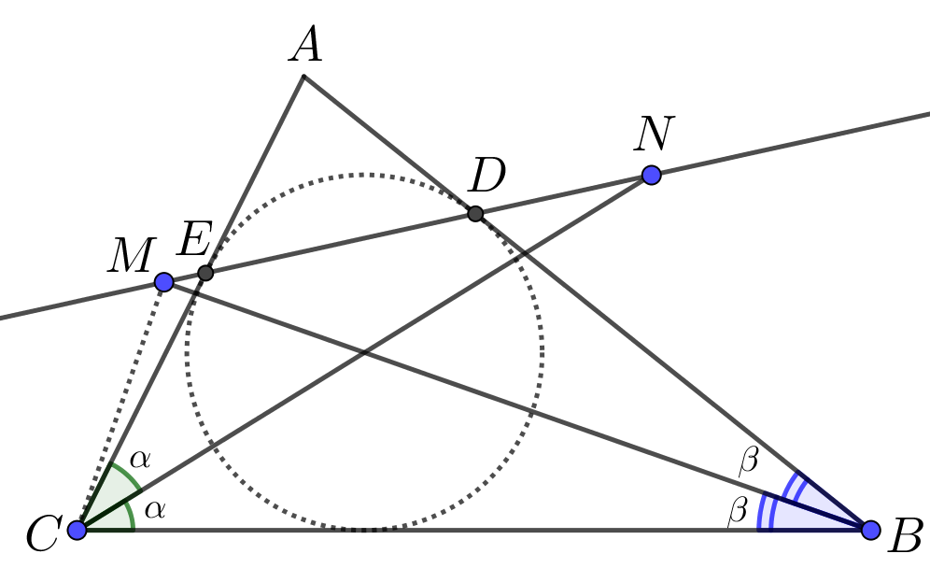
27. att.
Piezīme. Risinājumā izmantota apgrieztā teorēma par ievilktajiem leņķiem: ja četrstūrī $ABCD$ ir spēkā vienādība $∢ABD=∢ACD$, tad ap četrstūri var apvilkt riņķa līniju.

12.4. Doti naturāli skaitļi $a$ un $b$. Pierādīt
a) ja $20a+18b$ dalās ar 7, tad $201a+8b$ dalās ar 7;
b) ja $201a+8b$ dalās ar 7, tad $20a+18b$ dalās ar 7.
Atrisinājums. a) Ja $20a+18b$ dalās ar 7, tad arī $6a+4b$ dalās ar 7, jo $20a+18b=14a+14b+(6a+4b)$. Tas nozīmē, ka arī $7∙27a+2(6a+4b)=201a+8b$ dalās ar 7.
b) Ja $201a+8b$ dalās ar 7, tad arī $201a+8b-7\left(28a+b\right)=5a+b$ dalās ar 7. Tas nozīmē, ka arī
$18(5a+b)-7∙10a=20a+18b$ dalās ar 7.
12.5. Vienādojuma ar veseliem koeficientiem $x^{4}+bx^{2}+c=0$ vienas saknes vērtība ir $\sqrt{20}-\sqrt{18}$. Atrast vienādojuma koeficientus un pārējās trīs saknes!
Atrisinājums. Ievērojam, ja $x=\sqrt{20}-\sqrt{18}$, tad $x^{2}=38-12\sqrt{10}>0$ un $x^{4}=2884-912\sqrt{10}$.
Ievietojot doto sakni dotajā vienādojumā, iegūstam
$2884-912\sqrt{10}+b\left(38-12\sqrt{10}\right)+c=0;$ (*)
$2884+38b+c-912\sqrt{10}-12\sqrt{10}b=0$
Lai pastāvētu vienādība, iracionālajai un racionālajai daļai katrai atsevišķi jābūt 0, tas ir,
$$\left\{\begin{aligned}2884+38b+c=0 \\ -912\sqrt{10}-12b\sqrt{10}=0\end{aligned}\right.$$
Atrisinot iegūto vienādojumu sistēmu, iegūstam $b=-\frac{912}{12}=-76$un$c=-2884+2888=4$.
Tātad sākotnējais vienādojums ir $x^{4}-76x^{2}+4=0$.
Aplūkojot (*), ievērojam, ka veiktie spriedumi un iegūtais vienādojums nebūtu mainījies, ja iracionālās daļas vērtība būtu ar pretēju zīmi, tas ir, $2884+912\sqrt{10}+b\left(38+12\sqrt{10}\right)+c=0$, bet šādu sakarību var iegūt, ja $x=\sqrt{20}+\sqrt{18}$. No kā izriet, ka $x=\sqrt{20}+\sqrt{18}$ arī ir dotā vienādojuma sakne.
Ņemot vērā, ka $(-x)$ ir dotā vienādojuma sakne, ja $x$ ir šī vienādojuma sakne, iegūstam, ka vienādojuma saknes ir $x_{1,2}=\sqrt{20}±\sqrt{18}$ un $x_{3,4}=-\sqrt{20}±\sqrt{18}$.

